Documentation pour les enseignants : version standard

Ce document a été traduit de l'allemand au français par Matthieu Doerler.

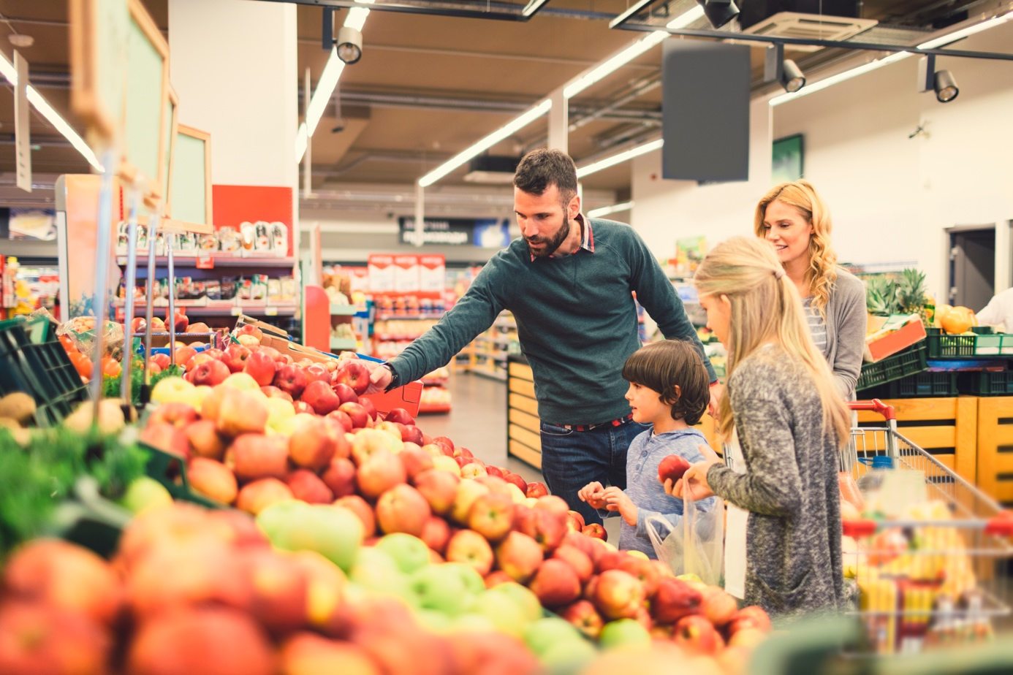

Impeccable, normalisé et efficace

Comment les aliments arrivent-ils dans le magasin et lesquels dois-je acheter ?

Cycle 2

Impeccable, normalisé et efficace
Comment les aliments arrivent-ils dans le magasin et lesquels dois-je acheter ?

Description brève de la version standard
Cette unité d'enseignement se réfère au thème 5 "impeccable, normalisé et efficace" de l'exposition "Qui est l'agriculture ?" d'Agrovision à Burgrain. En classe et pendant la visite à Burgrain, les élèves se confrontent à la problématique "Comment les aliments arrivent-ils dans le magasin et lesquels dois-je acheter ?
La première partie de la question porte sur le parcours des biens. Les élèves doivent pouvoir comprendre et décrire l'ensemble du processus de plus-value, des matières premières à la commercialisation, en passant par la production, la distribution et la transformation, en prenant l'exemple d'un produit alimentaire de leur choix. Lors de la visite de l'exposition et des entreprises de production et de transformation de la "Erlebniswelt Burgrain", les élèves approfondissent leurs connaissances sur le parcours des marchandises et reconnaissent les effets possibles des différents modes de culture et de production sur le travail des agriculteurs et agricultrices, sur leur propre santé, ainsi que sur l'environnement (ressources naturelles). A l'aide de l'exemple du jus de pomme, ils traitent au préalable en classe et pendant la visite du musée la problématique générale.
La deuxième partie de la question générale incite les élèves à réfléchir à leurs propres choix de consommation. Quels aliments achète-t-on, moi ou ma famille, et pourquoi ? Quelles sont mes réflexions lors de la décision d'achat ? Cela permet de mettre en évidence les conflits d'objectifs possibles entre les besoins personnels et la consommation durable. Le manque de transparence tout au long de la chaîne de plus-value des produits complique considérablement l'achat conscient. Les élèves réfléchissent aux critères auxquels ils peuvent faire attention lors de leurs achats. A la fin de l'unité d'enseignement, ils doivent être en mesure de justifier une future décision d'achat.
Plan d'études, cycle 2, CM et SHS
Matière : CM | Corps et mouvement
Education nutritionnelle | CM 26 - Identifier les notions de base d'une alimentation équilibrée  …en observant ses habitudes alimentaires  …en repérant les équivalences alimentaires  …en composant un repas simple  Échange sur le choix des collations apportées par les enfants  Préparation et dégustation d'un petit déjeuner ou d'une collation  Découverte et analyse des équivalences alimentaires  Planification, organisation, réalisation et partage d'un pique-nique ou d'un repas
Education nutritionnelle | CM 16 - Percevoir l'importance de l'alimentation  …en prenant conscience de la variété des aliments  Classement d'aliments en élargissant le choix des critères (famille d'aliments, provenance, …)
Education nutritionnelle | CM 36 - Exercer des savoir-faire culinaires et équilibrer son alimentation  …en étudiant de manière critique les produits et les habitudes de consommation  …en exerçant un regard critique sur les modes alimentaires  …en comparant et en analysant les prix de revient par rapport à la quantité et à la qualité des produits  Analyse des informations figurant sur l'emballage d'un aliment  Connaissance des différents modes de culture et d'élevage  Mise en valeur des produits de saison, de proximité ou issus du commerce équitable  Comparaison et échange sur différentes façons de se nourrir

Matières SHS | Sciences humaines et sociales
Géographie | SHS 21 - Identifier les relations existantes entre les activités humaines et l'organisation de l'espace  . …en questionnant les besoins (culturels, économiques, …) des sociétés et les activités déployées pour les satisfaire  Identification et caractérisation de différents groupes de personnes concernées (habitants, utilisateurs, employés, producteurs, …) et de son propre positionnement parmi les acteurs  différenciation entre un producteur, un distributeur et un consommateur en se basant sur une filière de production
Aperçu de la version standard
Phase | Opportunités d'apprentissage avec tâches d'apprentissage | Support | Leçons
Avant la visite
Activer les connaissances préalables | Comment mes aliments arrivent-ils dans le magasin et quel produit vais-je acheter ?  Formuler des hypothèses sur le parcours d'un aliment et justifier le choix d'un produit. Activer les connaissances préalables | Vidéo 1, annexe 1, fiche de travail 1 | 1
Élaborer | Quelles sont les préoccupations de ta famille lors de l'achat de produits alimentaires ?  Lors des achats alimentaires hebdomadaires, prendre conscience de la diversité de l'offre et des critères de décision lors du choix des aliments. Prendre conscience des conditions générales de la consommation et des dilemmes. | Fiche de travail 2, bandes de papier, crayons-feutres | ½
Élaborer | En quoi mon aliment se différencie-t-il des autres ?  Déterminer les informations sur le produit d'un aliment et classer les aliments selon leur degré de transformation. Examiner l'origine des aliments | Fiche de travail 3, Aliments | ½
Élaborer | Comment mon aliment arrive-t-il au magasin ?  Rassembler des informations sur le parcours d'un produit alimentaire à l'aide de livres spécialisés et de recherches sur Internet. Décrire le processus de production d'un aliment | Annexe 2, livres pratiques, ordinateurs portables/PC | 1
Pendant la visite
Activer les connaissances préalables | Quelle pomme achèterais-tu ?  Prendre des décisions d'achat et les justifier. Activer les connaissances préalables | Annexe 3, tableau, pins/aimants | ¼
Élaborer | Quelle est la pomme parfaite ?  Reconnaître les attentes des différents acteurs. Reconnaître les conflits d'objectifs, changer de perspective | Annexe 4 | ½
Élaborer | Quel est l'impact de la production alimentaire sur toi, sur les agriculteurs/agricultrices et sur l'environnement ?  S'informer sur les différents modes de culture et de production et reconnaître leurs répercussions. Parcourir l'exposition, évaluer l'influence de l'homme sur la nature et les conséquences possibles | Panneau, bandes de papier, feutres épais, pins | 1
Élaborer | Comment mon aliment arrive-t-il au magasin ?  Rassembler des informations supplémentaires sur le parcours de l'aliment. Se rendre aux thèmes 2 et 8 | Papier de note, matériel d'écriture | -
Appliquer (exercice de synthèse 1) | Quelle pomme achèterais-tu ?  Réfléchir aux décisions d'achat et les justifier. Examiner les décisions de consommation | Annexe 3 et 5, tableau, pins/aimants | ½
Approfondir | Comment produire mon propre cidre doux ?  Fabriquer du cidre doux avec une presse manuelle. Découvrir le processus de production par soi-même |  | 1 ¼
Approfondir | Comment les aliments arrivent-ils au magasin en empruntant le chemin le plus court possible ?  Décrire, à l'aide de l'exemple d'Agrovision Burgrain et de Regiofair, comment le trajet des aliments peut être raccourci. Se rendre dans les entreprises de production et de transformation du monde de l'aventure Burgrain, décrire les processus de production | Vidéo 2, annexe 1, fiche de travail 4 | 1 ¼

Après la visite
Approfondir | Quelle est la différence entre la production industrielle et la production artisanale de cidre doux ?  Comparer la production industrielle et artisanale de cidre doux. Décrire et comparer les processus de production | Vidéo 1, fiche de travail 5 | ½
Approfondir | À quoi pourrais-tu faire attention en achetant des produits alimentaires ?  Prendre des décisions d'achat en connaissance de cause et les justifier. Prendre conscience des conditions générales de la consommation et discuter des décisions de consommation | Fiche de travail 6, annexe 5, éventuellement brochure sur le label | ½
Appliquer  (Tâche de synthèse 2) | Comment mes aliments arrivent-ils dans le magasin et quel produit vais-je acheter ?  Vérifier les hypothèses concernant le parcours d'un aliment et formuler des recommandations sur ce à quoi on pourrait faire attention en achetant cet aliment. Montrer les gains de connaissances, appliquer les compétences | Fiches de travail 1, 3 et 6,  Annexe 2, affiches, feutres épais | 1 - 2
Transmettre | Comment acheter en toute connaissance de cause ?  Décrire la procédure de recherche lorsqu'on veut savoir comment un aliment arrive dans un magasin et indiquer les critères d'achat. Appliquer la compétence, appliquer une approche méthodique | Fiche de travail 7 | ½
idée complémentaire | Quel est le goûter le plus sain pour nous et pour l'environnement ?  Acheter consciemment des aliments pour un goûter. Agir dans le monde | Liens ou livres de recettes avec idées de goûters, argent pour les achats, cuisine scolaire | Env.3

Tâche de confrontation 1
Comment mes aliments arrivent-ils dans le magasin et quel produit vais-je acheter ?

Durée : 45 minutes
Matériel : fiche pratique 1, vidéo 1, cartes de mots sur le trajet des marchandises (annexe 1)
Forme sociale : plénière, travail individuel

Commentaire didactique :
La tâche de confrontation reprend l'objectif de la leçon qui est de pouvoir décrire le plus précisément possible, comme exemple, le parcours d'un produit alimentaire depuis les matières premières jusqu'à la vente, en passant par la production, la distribution et la transformation. De plus, les élèves réfléchissent aux raisons pour lesquelles ils achètent un produit donné. Pour ce faire, ils choisissent un produit alimentaire qu'ils connaissent bien et qu'ils souhaitent examiner de plus près. L'enseignant peut éventuellement indiquer une sélection d'aliments appropriés. Il convient de noter que les chaînes de création de valeur des aliments frais ou légèrement transformés sont moins complexes que celles des aliments fortement transformés :

Alimentation | Traitement | Exemples | Consommation
aliments frais | frais, séché, chauffé, pressé, congelé, fermenté | Légumes, fruits, céréales, pommes de terre, noix,  Viande, poisson, œufs, lait, yaourt, fromage, thé | base de l'alimentation, devrait être la partie principale de l'alimentation
aliments légèrement transformés | pressé, raffiné, moulu,  fumé, cuit, conservé, fermenté | Sel, sucre, miel, huiles végétales, vinaigre,  Pain, pâtes, confitures, conserves de toutes sortes | utiliser en petites quantités comme complément ou pour la préparation de plats frais
aliments fortement transformés | fabriqué industriellement, le plus souvent avec des additifs | Produits finis de toutes sortes (p. ex. pizza prête à l'emploi), muesli, barres, saucisses, sucreries | manger en petites quantités
Fig. 1 : Classification NOVA, représentation personnelle d'après Monteiro et al. (2010)

Déroulement de la tâche de confrontation :
- A titre d'exemple, la vidéo 1 (8 min) "Jus de pomme - de l'arbre au verre" de Fruit-Union Suisse montre le parcours du jus de pomme https://youtu.be/AwVM9JhY1So
Equivalent français :
https://www.youtube.com/watch?v=KJD0WBO1U0g
https://www.youtube.com/watch?v=TTiT2UWpEZY
Les élèves sont attentifs aux différentes étapes de production et de transformation. Ensuite, ils rassemblent les différentes étapes de travail ainsi que les personnes qui y participent et les machines utilisées (méthode Think-Pair-Share). Les différentes étapes de travail sont écrites par les élèves sur des bouts de papier et sont rassemblées au tableau.
- En classe, les bandes de papier (avec les mots) sur le parcours des aliments sont introduites en prenant l'exemple de la pomme (annexe 1.1).
- Les étapes de travail collectées lors de la sous-étape 1) sont attribuées aux cartes-mots (annexe 1.2). Les étapes du parcours des aliments sont d'abord classées ensemble au tableau dans l'ordre chronologique. L'enseignant fait remarquer que l'ordre des six cartes-mots peut varier d'un aliment à l'autre et que, la plupart du temps, plusieurs étapes de production, de transformation et de vente se succèdent. C'est pourquoi les cartes-mots doivent être présentes plusieurs fois. Entre les étapes représentées, il y a parfois un transport, qui est représenté par le pictogramme du camion. Il est ainsi plus facile pour les élèves de suivre le parcours des aliments étape par étape.
Remarque : l'étape "production" inclut l'étape "transformation, emballage". Afin que les élèves décrivent le parcours des marchandises de manière suffisamment détaillée, ces étapes sont présentées ici séparément. Dans cette unité d'enseignement, ce sont surtout les étapes allant des matières premières à la consommation qui sont abordées. Il est toutefois souhaitable de mentionner également l'étape "élimination" afin de montrer le cycle complet d'un produit alimentaire.
Matières premières
Production
Traitement
Emballage
Vente
Consommation
Élimination

Fig. 2 : Parcours des produits, représentation personnelle d'après "Das WAH-Buch", livre thématique (p. 31), Schulverlag plus AG (2020)

- Les élèves choisissent individuellement un aliment ou un produit qu'ils connaissent bien, qu'ils aiment acheter/consommer et qu'ils souhaitent examiner de plus près. Ils travaillent individuellement sur la fiche de travail 1 et réfléchissent aux raisons pour lesquelles ils aiment ce produit particulier et font de premières suppositions sur le parcours de leur aliment. A ce stade, l'enseignant ne doit pas encore donner d'indications ou d'explications. Les élèves activent leurs connaissances préalables et puisent dans leur bagage de connaissances et d'expériences. Par la suite, les élèves effectueront des recherches sur le parcours de leur aliment et vérifieront finalement leurs hypothèses dans le cadre de la tâche de synthèse.

Solutions pour la tâche :
Ici, le parcours du jus de pomme (exemple de la vidéo) est décrit à l'aide des cartes (mots) introduites. Dans la suite de la leçon, les élèves développent une solution individuelle pour l'aliment qu'ils ont choisi.

Aliments : jus de pomme (produit industriellement)
- Matières premières : le jus de pomme est produit à partir de pommes. Le sol avec ses nutriments, l'air et l'eau permettent la croissance. Pour que les pommes poussent, les fleurs de pommier doivent être pollinisées par les abeilles au printemps et les températures ne doivent pas descendre trop bas (pas de gel tardif).
- Production : les pommes mûres sont secouées de l'arbre, ramassées et triées.
- Transport : les pommes sont transportées par camion vers une fabrique de jus de pomme.
- Vente : l'agriculteur vend les pommes à une cidrerie.
- Traitement/conditionnement : Là, les pommes sont réparties dans différents silos en fonction de leur variété. Dans la station de lavage, les pommes sont lavées et transportées au moulin. Les pommes sont broyées pour obtenir du moût. Dans le pressoir à fruits, le moût est pressé. On laisse ensuite s'écouler le jus pressé et le pressoir s'ouvre. Ce qui reste est appelé marc (sorte de pulpe) et peut être réutilisé comme nourriture pour le bétail. Dans l'installation de filtration, le jus de pomme trouble est filtré pour obtenir un jus de pomme clair. Pour pouvoir mieux conserver le jus de pomme, on en retire l'eau. Il en résulte un concentré qui est stocké dans des cuves jusqu'à ce que le jus de pomme soit prêt à être vendu. De l'eau et des substances aromatiques sont alors à nouveau ajoutées au concentré. Le jus est ensuite mis en bouteille PET dans la machine d'embouteillage. Pour que le jus se conserve plus longtemps, les bouteilles sont arrosées d'eau chaude, ce que l'on appelle la pasteurisation. Pour finir, des étiquettes sont collées sur les bouteilles et celles-ci sont emballées dans des harasses.
- Transport : plusieurs harasses (caisses) sont chargées sur une palette, puis transportées par camion vers les points de vente.
- Vente : dans divers magasins.

Tâche d'élaboration 1
À quoi ta famille fait elle attention lorsqu'elle achète des aliments ?

Durée : 20 minutes + devoir (45 à 60 minutes)
Matériel : fiche de travail 2, bandes de papier, feutres
Forme sociale : travail en binôme (avec un membre de la famille), échange en petit groupe et en plénière

Commentaire didactique :
Un autre objectif de la leçon est de formuler des critères de décision lors des achats afin d'encourager les achats réfléchis et responsables. Comme devoir à la maison, les élèves reçoivent la mission de faire les courses (hebdomadaires) pour la famille avec un membre de la famille. A cette occasion, ils découvrent la diversité de l'offre dans les magasins d'alimentation et identifient des critères de décision lors du choix des aliments.

Déroulement de la tâche d'élaboration :
Les élèves travaillent sur la fiche de travail 2 comme devoirs. Le devoir doit être préparé et donné suffisamment tôt, car la participation d'un membre de la famille est préférable.

En classe, le devoir peut être comparé en petit groupe afin de pouvoir, lors de l'échange, aborder les premiers critères de décision lors des achats. Chaque groupe écrit les critères de décision sur des bandes de papier. En classe, les critères sont rassemblés au tableau et attribués aux trois dimensions de la durabilité (économique, écologique et sociale) en fonction des connaissances préalables des élèves ou du temps dont ils disposent. Il y aura des critères qui pourront être attribués à plus d'une dimension. Par exemple, il est possible d'acheter des aliments issus de la production biologique pour se nourrir sainement/ sans pesticides ou pour protéger la nature (biodiversité). Les élèves ne citeront pas tous les critères de décision mentionnés. Les critères trouvés doivent être laissés tels quels et peuvent être complétés après la visite de l'exposition. Cela permet de mettre en évidence le gain de connaissances commun.

Solutions pour la tâche :
Les critères de décision possibles lors du choix des aliments pourraient être les suivants :
- dimension économique : prix
- dimension écologique : ménager la nature et les ressources (culture biologique, aliments de saison, trajets de transport courts, local/régional, non emballé
- dimension socioculturelle : bien-être/santé, personnels (préférences et goûts individuels, belle apparence, nutriments/valeur nutritive, aliments frais/non transformés, culture sans pesticides/à faible teneur en pesticides), conditions de travail équitables, soutien aux producteurs locaux et régionaux

Tâche d'élaboration 2
En quoi mon aliment se distingue-t-il des autres ?

Durée : 25 minutes
Matériel : fiche de travail 3, aliment choisi individuellement
Forme sociale : travail individuel, échange en petit groupe

Commentaire didactique :
Dans cette tâche d'élaboration, les élèves sont invités à regarder de plus près l'aliment qu'ils ont choisi. L'objectif est qu'ils identifient les caractéristiques du produit de leur aliment et qu'ils tirent des conclusions sur le processus de production de leur aliment sur la base de ces caractéristiques. Ainsi, ils peuvent déjà en partie vérifier les suppositions qu'ils ont faites lors de la tâche de confrontation ou différencier les descriptions du parcours de leur aliment.

Déroulement de la tâche d'élaboration :
- Les élèves doivent apporter en classe l'aliment qu'ils ont choisi. S'ils n'ont pas l'aliment à la maison, ils peuvent se le procurer en faisant leurs achats (exercice d'élaboration 1 - devoir à domicile). L'emballage et tous les étiquetages (par ex. l'étiquette lors de la pesée des fruits et légumes) doivent absolument être conservés et apportés.
- En classe, les élèves examinent le tableau de la fiche de travail 3 sur la catégorisation des aliments selon leur degré de transformation. Les mots inconnus (par ex. les différents procédés de transformation) sont auparavant expliqués.
- Les élèves travaillent individuellement sur les tâches 1 à 3. Pour la tâche 2, il est important qu'ils tiennent compte de la déclaration alimentaire sur l'emballage de l'aliment (si disponible).
- Les élèves échangent leurs hypothèses sur la manière dont ils peuvent déduire le processus de production de leur aliment à partir des caractéristiques du produit, au sein en petit groupe. Lors de la constitution des groupes, il faut veiller à ce que, dans un premier temps, les élèves qui ont choisi un aliment présentant un degré de transformation similaire travaillent ensemble. Dans un second temps, les groupes pourraient être remélangés pour un deuxième échange afin de mettre en évidence les différences entre les aliments choisis.

Solutions pour la tâche :
Sur la base des caractéristiques mentionnées, il est possible de tirer différentes conclusions sur le parcours d'un produit alimentaire :
Le degré de transformation permet de déduire la complexité de la chaîne de création de valeur. Plus un aliment est transformé, plus le parcours du bien est complexe. Les procédés de transformation requièrent certaines machines qui sont disponibles dans différentes entreprises.
L'emballage permet de savoir si, par exemple, les aliments même frais sont d'abord livrés à un entrepôt ou à une entreprise pour être emballés avant d'être vendus.
La durée de conservation des aliments est augmentée par différents procédés de transformation. Ces procédés nécessitent des machines spécifiques dans différentes entreprises de transformation, ce qui rend la chaîne de valeur plus complexe.
La provenance renseigne quant à elle sur la longueur des trajets effectués par les denrées alimentaires.
Le prix ne peut pas être directement attribué à une étape de la chaîne de valeur. Toutefois, un prix élevé laisse supposer que la production ou la transformation de cet aliment est complexe (durée de la production/transformation, utilisation de différentes machines, beaucoup de main-d'œuvre, longues distances de transport).

Tâche d'élaboration 3
Comment mon aliment arrive-t-il au magasin ?

Durée : 45 minutes
Matériel : livres spécifiques (ici en allemand), ordinateur portable/PC, annexe 2
Forme sociale : travail individuel ou en binôme

Commentaire didactique :
Les élèves effectuent maintenant des recherches sur la question "Comment mon aliment arrive-t-il dans le magasin ?" dans des livres spécialisés (attention ils sont en allemand, veuillez cherchez des livres adaptés en français si souhaité) et sur Internet afin d'élargir leurs connaissances sur le processus de production. Avant de commencer le travail, la procédure de recherche doit être clarifiée ou répétée. L'enseignant détermine dans quelle mesure les résultats de la recherche doivent être documentés. L'annexe 2 contient des cartes relatives aux différentes étapes du processus de création de valeur (cf. cartes-mots de la tâche de confrontation 1), sur lesquelles des notes peuvent être prises. L'avantage de l'utilisation de ces cartes réside dans le fait que les élèves situent déjà les informations trouvées dans le processus de création de valeur.
Exemple de la confiture : "Les framboises congelées sont déballées et réduites en morceaux à l'aide d'un marteau", écrit-on sur la carte "Transformation/emballage".
Il faut veiller à ce que chaque information soit écrite sur une carte séparée, afin que celles-ci puissent ensuite être classées par ordre chronologique.
Remarque : alors qu'il est encore relativement facile d'appréhender le mode de production et de transformation d'un produit alimentaire (p. ex. la confiture) au moyen de recherches dans des livres ou sur Internet, il s'avère beaucoup plus difficile de trouver des informations sur la chaîne de création de valeur d'un produit spécifique (p. ex. la confiture de framboises Hero Delicia). C'est pourquoi il est conseillé aux élèves de s'informer d'abord sur le processus général de fabrication d'un produit alimentaire avant d'essayer de trouver des informations plus précises sur leur produit spécifique. L'accent est mis sur le fait que les chaînes de création de valeur peuvent être complexes et difficiles à comprendre.

Références bibliographiques pour la recherche :
Internet :
En tapant le mot-clé "Comment l'aliment xy est-il produit industriellement", on trouve de nombreux articles et vidéos sur l'aliment souhaité.

Exemples de livres spécifiques en allemand :
Bundeszentrale für Gesundheitliche Aufklärung. (2009). Von der Pflanze zum Lebensmittel. Köln:
Aulis.
Deutsch, L. (2020). Wie kommt die Milch in die Tüte? Der Kreislauf alltäglicher Dinge. München:
Dorling Kindersley.
Feurer, D. (2015). Landwirtschaftliche Produkte: Benny Blu Arbeitsmaterialien. Winterthur: elk.
Floto-Stammen, S. (2019). Weisst du, wie unser Essen entsteht? Lebensmittel und ihre Herstellung.
München: Circon.
Küntzel, K. (2014). Wo kommt das her? Vom Rohstoff zu T-Shirt, Apfelsaft und Co. München:
Compact.
Maas, A., & Poferl. M. (2020). Mein weit gereister Erdbeer-Joghurt. München: arsEdition.
Oesterle, B. (2005). So wird die Rübe zu Zucker: Wie Lebensmittel entstehen. Freiburg Br.:
Velber.
Oesterle, B. (2006). So kommt die Tomate in die Flasche: Wie Lebensmittel entstehen. Freiburg Br.:
Velber.

Tâche de confrontation 2 (sur place au musée)
Quelle pomme achèterais-tu ?

Durée : 15 minutes
Matériel : grandes images sur panneau (annexe 3), tableau, pins/aimants
Forme sociale : plénière (en classe), petit groupe

Commentaire didactique :
Pendant la visite de l'exposition "Qui est l'agriculture ?", la problématique principale est traitée en prenant l'exemple de la pomme et en y répondant. L'objectif de cette tâche de confrontation est d'amener les apprenants à réfléchir aux critères qui influencent leurs décisions de consommation.

Déroulement de la tâche de confrontation :
Avant de visiter l'exposition, la classe se réunit dans la salle d'étude au rez-de-chaussée du nouveau bâtiment. L'enseignant(e) effectue un sondage au sein de la classe. Trois panneaux illustrés de pommes (parfois accompagnés d'informations complémentaires) sont présentés. Les élèves doivent décider laquelle de ces trois pommes ils achèteraient. Un enfant de la classe compte le nombre d'élèves qui se sont décidés pour chaque panneau. L'enseignant fixe les panneaux au mur et indique le nombre d'élèves préférant chaque pomme.

Panneaux avec les images :
1. pomme verte, rouge et jaunâtre
2. pomme sans défaut, véreuse et pourrie
3. en caisse à prendre soi-même, emballée par 6, 1,5 kg emballé dans un filet
4. de Suisse, de France, de Nouvelle-Zélande
5. sans pesticides*, du paysan d'à côté, offre la plus avantageuse

*Le terme "pesticides" peut être expliqué de la manière suivante : Les pesticides sont des substances toxiques/des pesticides contre les insectes, les champignons ou les bactéries.

Les élèves échangent en petits groupes sur les choix difficiles qu'ils ont eu à faire et sur ce à quoi ils ont pensé en prenant leur décision. En guise de synthèse de ce sondage, les apprenants formulent en petit groupe ce qui constitue pour eux une pomme parfaite.

Exemple d'élève : "Pour moi, une pomme parfaite est rouge, sans défaut, disponible dans un paquet de 6 emballé, provenant de Suisse et exempte de pesticides".

L'objectif du sondage est de faire prendre conscience aux élèves que les décisions d'achat sont influencées par les préférences individuelles. Mais en même temps, il s'avérera probablement que lors du 2e choix, la plupart choisiront la pomme sans défauts. Cela soulève la question de savoir comment des pommes sans défaut peuvent être produites et ce qui se passe avec les pommes qui présentent un défaut et ne peuvent donc pas être vendues. Cette question est abordée dans la tâche d'élaboration suivante. La décision concernant le 5e choix sera probablement la plus difficile à prendre pour les élèves. Cela montre que lors de décisions d'achat, il faut peser le pour et le contre entre différents critères et qu'il n'existe pas "une seule bonne décision d'achat".
Tâche d'élaboration 4
Comment est une pomme parfaite ?

Durée : 20 minutes
Matériel : Annexe 4
Forme sociale : plénière (en classe), petit groupe

Commentaire didactique :
La tâche d'élaboration se rattache aux questions qui ont émergé de ce sondage individuel. Les élèves sont invités à répondre à la question de la pomme parfaite du point de vue d'un consommateur/d'une consommatrice, d'un agriculteur/d'une agricultrice ou d'un grand distributeur. Ce faisant, ils doivent procéder à un changement de perspective et reconnaissent les différentes exigences des acteurs. Le dilemme que suscite le désir d'une pomme parfaite et sans défaut est mis en évidence.
La discussion qui s'ensuit montre que la diversité des variétés et l'utilisation de pesticides dans la culture des pommes doivent être examinées de manière critique, car elles présentent des avantages et des inconvénients pour les différents acteurs. Les élèves reconnaissent ainsi un conflit d'objectifs exemplaire dans le secteur alimentaire.

Déroulement de la tâche d'élaboration :
- Dans les petits groupes, les élèves lisent les déclarations des différents acteurs (annexe 3). Ils débattent en petit groupe pour savoir s'il existe des critères "d'une pomme parfaite" qui s'appliquent à tous les groupes d'acteurs. Sur quels critères les acteurs sont-ils d'accord et sur quels critères ne le sont-ils pas ?
- Chaque groupe se voit attribuer un ensemble d'acteurs dont il devra défendre l'opinion lors de la discussion suivante. Les élèves se mettent à la place de chaque catégorie d'acteurs et peuvent se concerter au sein du groupe pour savoir comment ils vont répondre aux questions de la discussion. Il est important qu'ils justifient leurs réponses à l'aide des déclarations. L'enseignant lit le texte suivant en guise d'introduction à la discussion :
Il existe aujourd'hui environ 20'000 variétés de pommes dans le monde, et plus de 1000 en Suisse.
Sur les étals des magasins, on trouve environ 30 variétés par an. Mais les cinq variétés de pommes les plus vendues sont : Gala, Golden Delicious, Braeburn, Clubs et Jonagold.
Autrefois, il y avait beaucoup plus de variétés de pommes en Suisse. Les villages, les vallées et les régions cultivaient leurs propres variétés, adaptées à leur climat, qui plaisaient particulièrement aux habitants ou qui se prêtaient le mieux à la préparation de spécialités régionales.
Questions à débattre :
Vaut-il mieux cultiver de nombreuses variétés de fruits différentes ou seulement quelques-unes - mais en plus grande quantité ?

- L'enseignant(e) lit le texte suivant pour faire la transition vers la seconde question de discussion :
Pour pouvoir proposer de belles pommes sans défaut, de nombreux agriculteurs utilisent des pesticides. La Suisse fait partie des pays qui utilisent beaucoup de pesticides. Les substances toxiques pulvérisées ne se retrouvent pas seulement dans les nappes phréatiques, elles se fixent également sur nos aliments. L'utilisation de pesticides est très controversée, car elle a des effets négatifs sur la santé humaine, menace les abeilles qui pollinisent les plantes et est associée au déclin de la biodiversité. On entend par là que de plus en plus d'espèces animales et végétales disparaissent faute d'habitats appropriés.
Question à débattre :
Faut-il utiliser des pesticides dans la production alimentaire ?

Arguments possibles lors de la discussion :
Question de discussion n° 1 : du point de vue du consommateur, la diversité des variétés est souhaitable, car cela rend l'offre plus diversifiée. Mais en même temps, les variétés préférées doivent être disponibles à tout moment, ce qui signifie qu'elles doivent être produites en plus grandes quantités. La constance souhaitée dans l'offre conduit à cultiver plutôt peu de variétés, mais en plus grande quantité. Les grands distributeurs préfèrent également un large assortiment. Toutefois, étant donné qu'une offre uniforme et constante avec un goût, un aspect et un calibre standardisés garantit des ventes sûres, ils préfèrent proposer quelques variétés. Pour les agriculteurs/agricultrices, ce choix est probablement le plus difficile à évaluer. D'une part, différentes variétés garantissent une bonne récolte, même si, par exemple, une variété a été moins productive ou a été attaquée par un parasite. D'autre part, les variétés nécessitent des soins différents et sont prêtes à être récoltées à des moments différents, ce qui implique une charge de travail supplémentaire. L'élément déterminant pour la décision est probablement le lieu où les pommes seront finalement vendues. Les grands distributeurs exigent des variétés disponibles en grandes quantités, ce qui plaide en faveur de la culture de quelques variétés en grandes quantités. Si l'on commercialise les pommes dans son propre magasin à la ferme ou sur le marché, il est préférable de proposer autant de variétés que possible afin d'offrir une offre diversifiée. Il est en outre avantageux de ne pas récolter trop de pommes à la fois et de pouvoir utiliser les différentes variétés pour différents plats spéciaux. Suite à la deuxième question de discussion, l'enseignant(e) peut également faire remarquer qu'il serait souhaitable de cultiver de nombreuses variétés de fruits afin de préserver la biodiversité.
Question de discussion n° 2 : dans un premier temps, tous les élèves, quel que soit leur rôle, s'opposeront à l'utilisation de pesticides, car on peut supposer que tous sont soucieux de leur propre santé et de la préservation de la biodiversité. L'enseignant doit inviter les élèves à réfléchir aux raisons pour lesquelles on utilise malgré tout autant de pesticides. Pour les agriculteurs, l'utilisation de pesticides doit garantir une récolte sûre en prévenant les attaques d'insectes, de champignons ou de bactéries. Cela garantit à son tour au grand distributeur une offre constante de fruits sans défaut.

Informations complémentaires pour les enseignants :
Une grande partie de l'utilisation de poisons n'est pas du tout nécessaire. Ainsi, une vaste étude montre que les plantes sont moins malades précisément sans l'utilisation de pesticides censés les protéger. Et l'exemple de nombreuses exploitations qui renoncent depuis longtemps aux pesticides montre également qu'une agriculture pauvre en pesticides est possible. L'État et le commerce discutent avec de plus en plus d'urgence de la manière de réduire l'utilisation des pesticides.
Tâche d'élaboration 5
Quel est l'impact de la production de denrées alimentaires sur toi, sur les producteurs et sur l'environnement ?

Durée : 45 minutes
Matériel : Tablette
Forme sociale : travail de groupe

Commentaire didactique :
Les élèves se rendent maintenant en petits groupes sur les lieux de l'exposition. Ils se concentrent sur les différents modes de production des aliments et réfléchissent à leur impact sur l'environnement (dimension écologique), sur leur propre santé (dimension socioculturelle), sur l'agriculteur/l'agricultrice ou le grand distributeur (dimension économique et socioculturelle). Cela fait écho à la tâche d'élaboration précédente, dans laquelle la culture de différentes variétés de pommes et l'utilisation de pesticides ont été analysées et discutées de manière critique. La tablette du musée guide les visiteurs à travers l'exposition et leur fournit des informations supplémentaires. Elle met en évidence les points sensibles des modes d'exploitation et de production actuels, ainsi que de notre comportement de consommateur.

Solutions pour la tâche :
La thématique 3 porte également sur l'utilisation de pesticides et la pollution de l'environnement qui en résulte, le recul de la biodiversité et la mise en danger pour la santé humaine. La faible efficacité énergétique de la production et de la transformation des aliments contribue à l'augmentation de la consommation d'énergie. La thématique 4 met en évidence les conséquences d'une exploitation intensive des sols. Le sol est compacté ou érodé, par exemple par l'utilisation de machines lourdes. Il en résulte que le sol n'est plus fertile ou utilisable pour l'agriculture, ce qui met en péril les moyens de subsistance des producteurs. La thématique 6 illustre la perte de biodiversité. Le recul de la biodiversité peut être comparé au recul de la diversité des variétés de fruits. Les thématique 7 et 8 illustrent les avantages de l'agriculture biologique et des projets communautaires tels que Solawi. L'utilisation de pesticides est évitée, ce qui réduit les effets négatifs mentionnés ci-dessus. Les communautés s'organisent de manière autonome pour cultiver leurs propres aliments de manière équitable et locale. Les membres de ces communautés se nourrissent de manière saisonnière. Elles contribuent ainsi largement à minimiser la consommation d'énergie nécessaire à la production de denrées alimentaires et à promouvoir la biodiversité. La thématique 9 traite de la mondialisation de l'industrie alimentaire. Les chaînes de valeur mondiales entraînent de longues distances de transport et rendent la traçabilité des différentes étapes de production et de transformation difficile à comprendre et peu transparente pour le consommateur. La production/transformation locale ou régionale, en revanche, favorise les courtes distances de transport. Cela a également un impact sur la consommation d'énergie et les émissions de CO2. On peut partir du principe que les consommateurs qui ont un lien local ou régional avec les denrées alimentaires les traitent de manière plus responsable et évitent autant que possible le gaspillage alimentaire.
Tâche d'élaboration 6
Comment mon aliment arrive-t-il au magasin ?

Durée : -
Matériel : Papier pour prendre des notes, stylo
Forme sociale : travail individuel

Commentaire didactique :
Lors du thème 2 de l'exposition, les élèves ont la possibilité de saisir certains aliments à l'aide d'un scanner de code-barres afin d'obtenir plus d'informations sur le processus de production de cet aliment. Cette tâche d'élaboration complète le travail de recherche sur l'aliment qu'ils ont choisi individuellement. Si cet aliment n'est pas exposé, les élèves cherchent un aliment similaire à scanner. Les élèves prennent note lorsqu'ils découvrent quelque chose de nouveau sur le parcours de leur aliment ou lorsque l'exposition suscite de nouvelles questions qu'ils souhaitent approfondir. Le thème 8A fournit des informations sur la transformation des céréales en farine et le thème 8B sur la production de lait (ou de produits laitiers).

Cette tâche est réalisée parallèlement à la tâche d'élaboration précédente pendant la visite de l'exposition. Les deux tâches d'élaboration sont expliquées avant la visite en autonomie.

Solutions pour la tâche :
Individuel selon l'aliment choisi

Tâche de synthèse 1
Quelle pomme achèterais-tu ?

Durée : 15 minutes
Matériel : grandes images sur panneau (annexe 3), annexe 5, tableau, pins/aimants
Forme sociale : plénière (en classe), petit groupe

Commentaire didactique :
Après la visite, la classe se réunit à nouveau dans la salle d'étude au rez-de-chaussée du bâtiment. Cette tâche de synthèse consiste à réfléchir de manière critique aux résultats du sondage de la tâche de confrontation au début de l'exposition et, éventuellement, à les réévaluer. Les élèves se demandent s'ils prendraient une autre décision lors du sondage en se basant sur les informations de l'exposition. S'ils maintiennent leur décision, ils doivent pouvoir la justifier. Les élèves échangent à nouveau leurs points de vue au sein du petit groupe.
Ensuite, ils discutent également en petit groupe de ce à quoi ils font réellement attention lorsqu'ils vont acheter des pommes. Ils réfléchissent à l'impact de ce critère d'achat sur leur santé, sur l'agriculteur/l'agricultrice en tant que producteur/productrice ou sur l'environnement. Ils notent les critères et leurs effets sur les fiches de réflexion correspondantes (annexe 5). L'enseignant(e) ramasse les cartes de réflexion afin qu'elles puissent être réutilisées en classe.
Solutions pour la tâche :
les critères possibles et leurs conséquences :
- biologique/sans pesticides : effets positifs sur la santé et sur l'environnement (réduction de la pollution et préservation de la biodiversité)
- régional (du producteur local) : impact positif sur l'environnement (des distances de transport courtes signifient moins de consommation d'énergie et d'émissions de CO2), impact positif sur l'agriculteur/l'agricultrice (soutien de la production et des emplois locaux et régionaux)
- non emballé : impact positif sur l'environnement en préservant les ressources (moins de consommation d'énergie)
- variétés anciennes/diversité variétale : impact positif sur l'environnement (préservation de la biodiversité)
- lieu d'achat "magasin à la ferme" ou "marché"/commercialisation directe : impact positif sur l'environnement (courtes distances de transport), sur la santé (produits frais) et sur l'agriculteur/l'agricultrice (pas de déductions financières par les grands distributeurs)

Exercice d'approfondissement 1
Comment produire mon propre cidre doux ?

Durée : 60 minutes
Matériel : -
Forme sociale : demi-classe

Commentaire didactique :
Le module de découverte sur la production de cidre doux peut être réservé en plus de la visite de l'exposition. Encadrés par des bénévoles, les élèves de la demi-classe découvrent la production de cidre doux à l'aide d'un pressoir manuel. Ils prennent ainsi conscience que la production de cidre doux ne nécessite pas des fruits parfaits. Les élèves traitent les pommes en les lavant, en les parant, en les râpant et en les pressant. Ils découvrent ainsi la charge de travail liée à la production de cidre doux et les outils de travail nécessaires. Le jus de pomme fraîchement pressé peut être dégusté ensemble pendant la pause de midi.

Exercice d'approfondissement 2
Comment les aliments arrivent-ils dans le magasin en empruntant le chemin le plus court possible ?

Durée : 60 minutes
Matériel : vidéo 2, annexe 1, fiche de travail 4
Forme sociale : demi-classe, travail en binôme

Commentaire didactique :
Pendant qu'une demi-classe fabrique du cidre doux dans le module d'expérience, l'enseignant(e) explore avec l'autre demi-classe les différentes entreprises de production et de transformation sur le site de Burgrain. Lors de cette tâche d'approfondissement, les élèves répètent les différentes étapes du parcours d'un produit alimentaire et approfondissent leurs connaissances sur les différents modes de production. Ils identifient, à l'aide du concept de "RegioFair", comment le parcours d'un produit alimentaire peut être le plus court possible - au sens d'efficace.
Attention une vidéo (en allemand est projetée dans la salle d’étude).

Déroulement de la tâche d'approfondissement :
- Dans la salle d'étude, l'enseignant montre la vidéo 2 (jusqu'à 04:22 min.) sur RegioFair : «Von Bauern für Bauern – Erfolgreiche regionale Vermarktung» : https://www.youtube.com/watch?v=0wtDs96X0QA&feature=emb_logo
- Les élèves décrivent les avantages de la commercialisation régionale de RegioFair. Ils se réfèrent aux différentes étapes du parcours d'un produit alimentaire, de la culture des matières premières à la vente.
- Ensuite, les élèves se rendent avec leur enseignant(e) sur un circuit extérieur et visitent les différentes entreprises de production et de transformation. Pendant la visite, les élèves observent différents processus de production et de transformation et décrivent le trajet des marchandises.
- De retour dans la salle d'étude, les élèves travaillent sur la fiche de travail n° 4 afin de consolider les conclusions. Ils citent les avantages de RegioFair et les effets positifs des circuits courts pour les marchandises. Ils font des suppositions sur les conditions qui doivent être remplies pour réaliser un tel projet collectif.

Solutions de la fiche de travail 4 :
Tâche 1 : Avantages de RegioFair : culture biologique, achat garanti des denrées alimentaires produites (chiffre d'affaires assuré, pas de surplus de denrées alimentaires), charge de travail réduite car la commercialisation est prise en charge, pas de dépendance vis-à-vis des grands distributeurs, assortiment plus large grâce à l'ajout de denrées alimentaires provenant d'autres fermes, matières premières et transformation régionales, les produits sont collectés chez les producteurs, les trajets de transport sont les plus courts possibles.
Tâche 2 : Impact des trajets courts :
sur les élèves : Ils connaissent peut-être personnellement les agriculteurs ou les employés des entreprises de transformation, car les aliments sont produits à proximité de leur domicile, le trajet jusqu'au lieu d'achat est court.
sur les agriculteurs/agricultrices : moins de travail, moins de frais de transport
sur les conducteurs/conductrices de camions : diminution de la charge de travail
sur l'environnement : réduction de la consommation d'énergie et des émissions de CO2

Tâche 3 : Conditions préalables pour un projet collectif tel que RegioFair : une grande surface pour que les exploitations soient aussi proches que possible les unes des autres, un capital de départ, une confiance mutuelle entre les membres et la volonté de faire des compromis.

Informations contextuelles pour la visite extérieure :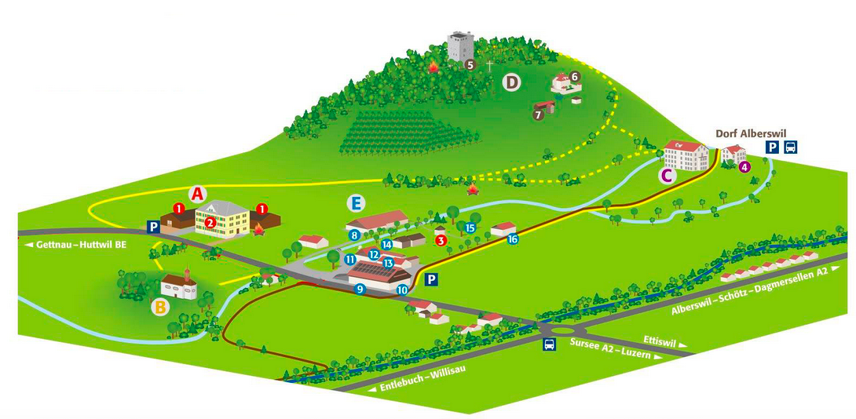
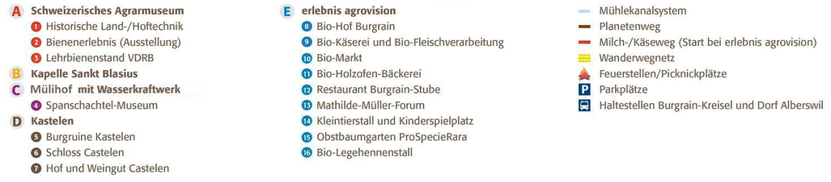
Système de canaux de moulins
Sentier des planètes
Parcours du lait/fromage (départ chez erlebis agrovision)
Circuit de chemins de randonnée
Emplacements pour faire du feu/pique-nique
Parkings
Stations giratoire Burgrain et village d'Alberswil
Musée suisse de l'agriculture
Chapelle Sankt Blasius
Ferme du Mülihof Sankt Blasius
Castelen
Technique agricole/de ferme historique
Découverte des abeilles (exposition)
Rucher-école VDRB
Ruines du château de Castelen
Château de Castelen
Musée de la boîte à copeaux
Expérience agrovision
Ferme bio Burgrain
Fromagerie bio et boucherie bio
Marché bio
Boulangerie bio au four à bois
Restaurant Burgrain-Stube
Forum Mathilde Müller
étable pour petits animaux et aire de jeux
Jardin d'arbres fruitiers ProSpecieRara
Poulailler de ponte bio
Nebst dem Bio-Hof mit Stall, kann der Bio-Markt, die Bio-Holzofen-Bäckerei und die Bio-Käserei (durch ein Schaufenster) besichtigt werden. Weitere Infos findet man unter:
https://www.museumburgrain.ch/ueber_uns/burgrain-welt
https://www.burgrain.ch/biohof

Bio-Hof :
Il est géré par les deux familles de Nussbaumer & Bernet. Il existe une étroite collaboration avec les différentes entreprises d'Agrovision Burgrain AG.
Étable :
- C'est une exploitation entièrement en pâturage. Les 60 vaches passent 22 heures au pré et 2 heures à l'étable pour la traite.
- En été, d'avril à octobre, exclusivement de l'herbe de pâturage comme nourriture. En hiver, foin et regain, pas de concentrés.
- Système de traite moderne "Swing Over".
- Production laitière des vaches : 5800 kg pour 4,3% de matière grasse et 3,5% de protéines.
- 330'000 kg par an de l'ensemble du troupeau, env. 30'000 kg pour les veaux.
- Le lait part à la fromagerie immédiatement après la traite.
Poules :
- Poulailler : 1000 poules et 5 coqs. Environ 950 œufs par jour.
- Durée de vie des poules : elles ont 4 mois à leur arrivée à la ferme, puis elles ont un an de "travail". Toujours en mars, changement du troupeau. Ensuite, elles sont abattues et transformées en poulets pour la soupe, en nuggets de poulet, en bouillon de poule.

Fromagerie bio :
- Transforme le lait frais de la ferme bio Burgrain.
- Pour les fromages à pâte molle au lait cru, seul le lait frais du matin est utilisé, il s'écoule dans la cuve en pente libre, n'a jamais été refroidi ni chauffé. -> Unique en Suisse centrale
- Le reste du lait du matin et du soir sert à fabriquer des fromages à pâte dure et mi-dure et de la raclette au lait cru, ainsi que des yogourts et du quark.
- En outre, du beurre, de la crème fouettée et du sérac sont également fabriqués.
- Les fromages à pâte molle ont une durée de maturation de 10 à 14 jours, après trois semaines ils sont mis en vente, le Bläsi doux environ 4 mois, le Bläsi corsé environ 8 à 10 mois, le Burgkäse 12- 18 mois, la raclette environ 6 mois.
- Toujours à la recherche d'aliments encore plus naturels : Abandon des colorants et des sucres ajoutés.

Transformation de la viande bio :
- Le plus jeune établissement d'AVB AG
- Ouvert en 2015 dans le but d'élargir l'offre de Burgrain avec des spécialités de viande.
- Les animaux de boucherie proviennent systématiquement d'exploitations agricoles bio.
- Transformation d'environ 1 bœuf et 4 porcs par semaine.

Boulangerie bio au four à bois :
- Création du four à pain en bois : 70 tonnes de matériaux transformés, dont 4 tonnes d'eau, 7 semaines de travail pour 3 personnes.
- Près de six mois ont été nécessaires pour que le four soit "sec".
- Cuisson selon l'ancienne tradition artisanale
- Aujourd'hui, deux harasses de bois permettent de cuire 200 kg de pain.
- Ordre de cuisson : début à 280 degrés avec le pain, puis la tresse, puis les biscuits, puis à la fin les meringues à 150 degrés.

Magasin à la ferme :
- Vente des aliments aux consommateurs
- Réunit tous les aliments produits à la ferme (fromagerie, boulangerie, viande)
- Pièce maîtresse : comptoir à fromages avec vue directe sur la fromagerie.
- Situé dans l'ancienne étable à vaches
- L'offre est élargie par l'offre de la filiale RegioFair
Tâche d'approfondissement 3
En quoi la production industrielle se distingue-t-elle de la production artisanale ?

Durée : 25 minutes
Matériel : éventuellement vidéo 1, fiche pratique 6
Forme sociale : travail individuel

Commentaire didactique :
La fiche de travail 6 sert de contrôle des résultats du module de découverte sur la fabrication de cidre doux. Les élèves peuvent également faire ce travail à la maison. Les élèves doivent comparer la production industrielle et la production artisanale et identifier les avantages et les inconvénients de chaque mode de production. En ce qui concerne la deuxième question partielle de la problématique générale, cet exercice d'approfondissement incite à réfléchir à la question suivante : dans quelle mesure faut-il tenir compte, lors de l'achat, de possibilités alternatives pour couvrir les besoins (produire soi-même) et à quoi pourrait-on faire attention lors de l'achat de cidre doux ?
Si nécessaire, la fiche de travail peut être complétée par le visionnage de la vidéo 1 (vidéo en allemand) sur la production industrielle de cidre doux.

Solutions pour la tâche :
Fabrication de cidre doux avec le pressoir manuel : Laver et préparer les pommes, râper les pommes, verser le moût dans le pressoir manuel, presser le jus en le faisant tourner à la force du poignet, vider le marc.
Comparaison des deux modes de fabrication :
Santé : Le cidre doux fait maison ne contient pas d'additifs et n'a pas été infusé à partir de concentré.
Conservation : le jus de pomme fabriqué industriellement se conserve plus longtemps, goût : individuel
Déchets : dépend de la manière dont le jus de pomme est mis en bouteille, s'il est bu frais à la sortie du pressoir, les déchets peuvent être évités, les boîtes de 5L produisent proportionnellement moins de déchets que de nombreuses petites bouteilles en PET.
Transport : en cas de production industrielle, le transport est plus long, car les pommes doivent d'abord être transportées à la cidrerie, puis le jus de pomme doit être acheminé vers les grands distributeurs (éventuellement avec un arrêt intermédiaire dans un centre de distribution/entrepôt).

Tâche d'approfondissement 4
À quoi pourrais-tu faire attention en achetant des produits alimentaires ?

Durée : 25 minutes
Matériel : fiches de réflexion (annexe 4), fiche pratique 6, éventuellement brochure sur le label
Forme sociale : travail en binôme, en plénière (en classe)

Commentaire didactique :
Les connaissances acquises lors de l'exposition "Qui est l'agriculture ?" sont consolidées et approfondies avec la fiche de travail 2. En préambule, les fiches de réflexion traitées (annexe 4) et les résultats de la tâche d'élaboration 1 (critères de décision lors des achats en famille) sont à nouveau examinés. L'objectif de cette tâche d'approfondissement est de généraliser les critères d'achat décrits et de les élargir par rapport à d'autres aliments. L'enquête menée dans le cadre de l'exposition a montré qu'en plus de l'aspect extérieur et des préférences individuelles telles que le goût, des informations de fond peuvent également influencer les décisions de consommation. Le problème est que l'on ne peut pas voir dans les rayons des magasins comment les aliments ont été cultivés ou produits. L'enseignant explique que les labels peuvent aider à obtenir des informations supplémentaires à ce sujet. Les élèves peuvent s'informer sur les labels existants à l'aide du glossaire (verso de la fiche pratique 6) ou de la brochure (plus détaillée). Brochure sur les labels : https://www.yumpu.com/fr/document/read/66013852/labels-alimentaires-suisses

Sur la fiche de travail 6, les élèves décrivent, pour quatre labels choisis ou critères d'achat personnels, les effets que ceux-ci ont sur eux-mêmes en tant que consommatrices/consommateurs, sur l'agriculteur/l'agricultrice en tant que producteur/productrice et sur l'environnement (cf. cartes illustrées annexe 4). Il ne faut pas s'attendre à ce que chaque critère ait un impact sur les trois domaines.
Solutions pour la tâche :
Pour faire ses courses en respectant l'environnement, l'idéal est de choisir des aliments produits dans le pays, de saison, non emballés ou frais et issus de l'agriculture biologique (Tanner, Kaiser & Kast, 2004).
Les élèves peuvent mentionner d'autres critères, personnels ou non, auxquels ils souhaitent faire attention à l'avenir lors de l'achat de produits alimentaires

Tâche de synthèse 2
Comment mes aliments arrivent-ils dans le magasin et quel produit vais-je acheter ?

Durée : 90 minutes
Matériel : livres spécialisés (en allemand), ordinateurs portables, fiches de travail 1, 3 et 6, cartes (annexe 2), tableau, aimants, éventuellement des affiches
Forme sociale : travail individuel, échange en petits groupes, présentation en groupes

Commentaire didactique :
La problématique principale qui a accompagné les élèves tout au long de l'unité doit trouver une réponse provisoire dans cette leçon et le résultat doit être présenté aux autres élèves. Les élèves rassemblent toutes les informations recueillies dans la tâche d'élaboration (fiche de travail 3), dans l'exposition du musée et dans leurs propres recherches dans des livres spécialisés ou sur Internet (cartes annexe 2). Les questions qui ne sont pas encore claires peuvent être discutées en petit groupe, avec l'enseignant ou d'autres spécialistes qu'ils connaissent peut-être dans leur entourage. Les élèves visualisent le parcours de leur aliment de manière chronologique en classant les cartes avec leurs notes au tableau ou en les collant sur une affiche. Ce faisant, ils comparent les informations issues de la recherche avec leurs suppositions de la tâche de confrontation 1 (fiche pratique 1). Quelles étaient les hypothèses correctes ? Quelles sont les étapes de production et de transformation qui se déroulent différemment de ce que l'on supposait ou qui n'étaient pas du tout connues auparavant ?
A l'aide de la fiche de travail 6, ils formulent une recommandation sur ce à quoi on pourrait faire attention en achetant cet aliment en raison de son parcours.
Lors de la présentation des résultats, les élèves doivent non seulement prendre en compte le parcours de l'aliment, mais aussi la réflexion relative à leurs hypothèses et à la recommandation d'achat. Pour la présentation, des groupes de 4 à 5 élèves sont formés.

Solutions pour la tâche :
Solutions individuelles

Tâche de transfert
Comment acheter en toute connaissance de cause ?

Durée : 30 minutes
Matériel : Fiche de travail 7
Forme sociale : travail individuel

Commentaire didactique :
La tâche de transfert sert à mettre en pratique les compétences acquises. Les élèves décrivent comment ils procéderaient s'ils voulaient savoir comment un autre produit alimentaire est arrivé dans le magasin. Ils décrivent ce à quoi ils feraient attention en achetant cet aliment. Sur la fiche de travail 7, cela est fait en prenant l'exemple de la confiture d'abricots. Cette tâche peut être utilisée pour évaluer les élèves.

Solutions pour la tâche :
Exercice 1 :
L'exercice 1 se concentre sur la méthodologie de la recherche. L'enseignant(e) évalue dans quelle mesure les critères de recherche définis sont décrits.
Matières premières
Production
Traitement
Emballage
Vente
Consommation
Élimination

Exercice 2 :
Critères possibles que les élèves peuvent prendre en compte :
- Origine des abricots (p.ex. local/régional de l'agriculteur d'à côté ou des environs, en Suisse)
- Culture des abricots (par ex. biologique, variétés anciennes/diversité des variétés)
- Production (industrielle ou artisanale -> méthodes de production alternatives : acheter des abricots et faire sa propre confiture).
- lieu de l'industrie de transformation : régional, en Suisse ou à l'étranger
- Matériau et taille de l'emballage de la confiture
- Prix
- lieu d'achat : chez le grossiste, au magasin de la ferme, au marché
- autres

Idée de cours complémentaire
Quel est le goûter le plus sain pour nous et pour l'environnement ?

Durée : environ 3 h
Matériel : liens ou livres de recettes avec des idées de goûters, argent pour les achats, éventuellement réserver une cuisine scolaire
Forme sociale : plénière (en classe), travail de groupe

Commentaire didactique :
Cette idée de cours plus approfondie sert à appliquer les compétences acquises. Au cours de cette leçon, les élèves ont pris conscience du dilemme concernant la production et la consommation durables. Dans cette tâche, il s'agit maintenant d'agir soi-même, c'est-à-dire d'acheter en connaissance de cause. Pour ce faire, la classe planifie un goûter "sain" pour nous et notre environnement. Les élèves veillent par exemple à ne choisir que des aliments frais ou légèrement transformés (tableau fiche de travail 3). Au lieu d'acheter des aliments très transformés, ils peuvent envisager de fabriquer/préparer quelque chose eux-mêmes. Après une phase de discussion commune, les élèves peuvent élaborer une proposition de goûter en groupe (par ex. par quatre). Ils disposent pour cela de livres de recettes et de liens Internet avec des idées de recettes. Les élèves rédigent une liste de courses et calculent la quantité souhaitée. Avant de faire les courses, ils réfléchissent, à l'aide de la fiche de travail n° 6, à ce à quoi ils souhaitent faire attention lors de l'achat de ces aliments et où ils achètent ces aliments (magasin à la ferme, marché, épicerie, etc.). Ensuite, ils préparent le goûter.
S'il existe déjà un kiosque à l'école, le goûter peut y être proposé. Les élèves pourraient créer des affiches publicitaires expliquant pourquoi ce goûter est sain pour nous et notre environnement. Ils peuvent ainsi montrer aux élèves d'autres classes l'impact de notre consommation.

Fiche de travail 1
Comment mon aliment arrive-t-il au magasin et quel produit vais-je acheter ?

Durée : 30 minutes
Matériel : vidéo 1 (en allemand), cartes-mots sur le trajet des marchandises (annexe 1.2)
Forme sociale : travail individuel

Mission 1 :
Choisis un aliment que tu aimes acheter et manger.

1) Dessine cet aliment ou colle une image.

2) Pourquoi achètes-tu ce produit ? Marque les affirmations qui sont vraies. Complète s'il manque quelque chose.

- J'aime bien.
- C'est beau.
- Il a un emballage attrayant.
- L'emballage contient une petite surprise.
- C'est bon marché.
- C'est sain.
- Il est facile à préparer ou n'a pas besoin d'être cuit.

Mission 2 :
Comment cet aliment est-il arrivé dans le magasin ? Fais des suppositions.
1) Matières premières et production : de quoi se compose ton aliment ? Comment et où sont-ils cultivés ?

2) Transformation, emballage et transport : est-il transformé, emballé et transporté après la récolte ?

Mission 3 :
Selon l'aliment, le processus de production peut être très complexe. A titre d'exemple, tu as vu le processus de production du jus de pomme dans la vidéo.

Réfléchis au nombre d'endroits différents (usines de production et de transformation, centres de distribution ou entrepôts) où ton aliment a séjourné avant d'arriver dans un magasin.
Quelles personnes travaillent dans ces lieux ou quelles machines sont utilisées ?
Quelle est l'activité de la personne ou de la machine ?

Liste les étapes dans l'ordre.
Lieu | personne/machine | Activité

Fiche de travail 2
À quoi ta famille fait elle attention lorsqu'elle achète des produits alimentaires ?

Durée : 45 à 60 minutes (avec achats)
Matériel : -
Forme sociale : travail en binôme avec un membre de la famille
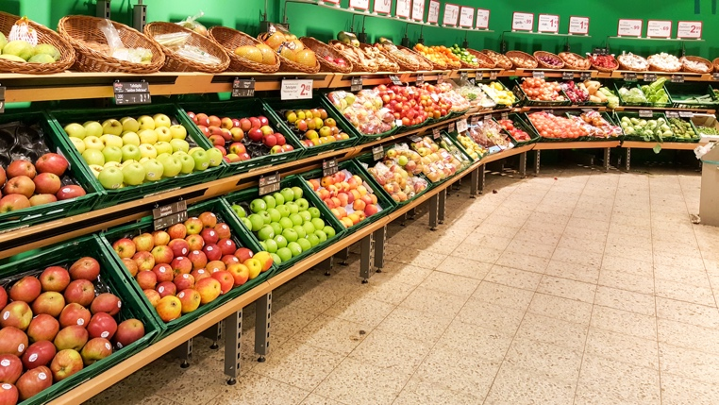
Le choix de produits alimentaires dans nos magasins d'alimentation est immense.

Comment choisir ce que l'on achète ?

Mission:
Accompagne quelqu'un de ta famille pour faire les courses cette semaine. Sois attentif à la manière dont vous choisissez les aliments. Demande pourquoi tu achètes ou n'achètes pas tel ou tel aliment. Après avoir fait les courses, réponds aux questions suivantes :
Alimentation | Nous avons fait attention à cela...
1) A quoi avez-vous fait attention en faisant vos courses ? Choisis cinq aliments et décris-les.
2) Qu'est-ce qui t'a surpris lors de la sélection ?

Fiche de travail 3
En quoi mon aliment se distingue-t-il des autres ?

Durée : 20 minutes
Matériel : ton aliment (avec emballage)
Forme sociale : travail individuel, petit groupe
Les aliments peuvent être catégorisés selon différentes caractéristiques. D'une manière générale, on peut faire la distinction entre les aliments frais/naturels et les aliments transformés. Exemple : pomme - fraîche Cidre doux - transformé
Alimentation | Traitement | Exemples | Consommation
aliments frais | frais, séché, chauffé, pressé, congelé, fermenté | Légumes, fruits, céréales, pommes de terre, noix,  Viande, poisson, œufs, lait, yaourt, fromage, thé | base de l'alimentation, devrait être la partie principale de l'alimentation
aliments légèrement transformés | pressé, raffiné, moulu,  fumé, cuit, conservé, fermenté | Sel, sucre, miel, huiles végétales, vinaigre,  Pain, pâtes, confitures, conserves de toutes sortes | utiliser en petites quantités comme complément ou pour la préparation de plats frais
aliments fortement transformés | fabriqué industriellement, le plus souvent avec des additifs | Produits finis de toutes sortes, muesli, barres, saucisses, sucreries | manger en petites quantités
Dans ce tableau, les aliments sont catégorisés en fonction de leur degré de transformation. La transformation a une influence sur le caractère sain d'un aliment et sur la quantité à consommer.
Mission 1 :
Place ton aliment dans le tableau. Colorie les mots clés correspondants.
Mission 2 :
Observe bien ton aliment. Quelles informations y trouves-tu ?
Coche les caractéristiques qui s'appliquent à ton aliment.
- emballé | - longue durée de vie  (plus d'un mois) | - de la Suisse | - cher (> 5 Fr.)
Quelles autres informations trouves-tu sur l'emballage ?

Mission 3 :
Quelles conclusions peut-on tirer de ces caractéristiques sur le parcours de ton aliment ? Propose des hypothèses.

Matières premières
Production
Traitement
Emballage
Vente
Consommation
Élimination

Compare tes hypothèses avec d'autres élèves.
Fiche de travail 4
Comment les aliments arrivent-ils dans le magasin par le chemin le plus court possible ?

Durée : 20 minutes
Matériel : Vidéo 2 (en allemand), Annexe 1
Forme sociale : travail en binôme
Mission 1 : Quels sont les avantages de RegioFair ? Écris ce que les personnes mentionnent dans la vidéo. Pense aux différentes étapes du parcours des marchandises.

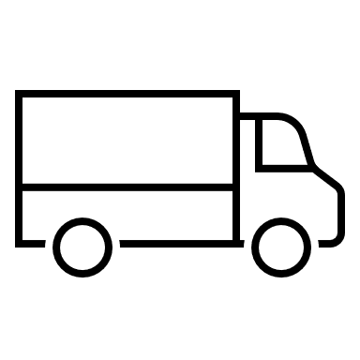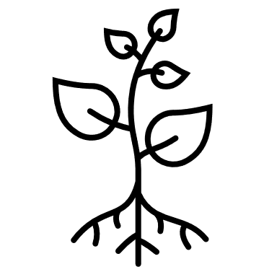Mission 2 : quels sont les effets des trajets courts sur nous, sur les agriculteurs/agricultrices, sur les chauffeurs/conductrices de camion et sur l'environnement ? Annote les flèches.
trajets courts
Mission 3 : Quelles sont les conditions importantes pour qu'une idée comme RegioFair puisse être mise en œuvre ?

Fiche de travail 5
Quelle est la différence entre la production industrielle et la production artisanale de cidre doux ?

Durée : 20 minutes
Matériel : Vidéo 1
Forme sociale : travail individuel

Mission 1 : En quoi la production traditionnelle se distingue-t-elle de la production industrielle (vidéo 1) ? Quels sont les avantages de chaque méthode de production ? Fais référence à la charge de travail, à la santé, à la conservation, au goût, aux déchets et au transport.

Mission 2 : A quoi ferais-tu attention en achetant du cidre doux ?

Fiche de travail 6
À quoi pourrais-tu faire attention en achetant des produits alimentaires ?

Durée : 30 minutes
Matériel : images et cartes de réflexion (annexe 5), éventuellement la brochure sur le label
Forme sociale : travail en binôme

Le mode de culture et de production d'un aliment n'est pas visible au premier coup d'œil lorsque tu l'achètes à l'épicerie. C'est pourquoi de petites étiquettes (appelées labels) sont collées sur de nombreux produits alimentaires et te fournissent des informations supplémentaires sur l'aliment. Tu trouveras quelques exemples dans le glossaire au verso.

Mission 1 :
Quels sont les méthodes de culture et de production auxquelles tu pourrais faire attention lorsque tu achètes des produits alimentaires ? Quels sont les effets de ces méthodes de culture et de production sur toi en tant que consommateur/consommatrice, sur l'agriculteur/l'agricultrice en tant que producteur/productrice et sur l'environnement ? Inscris tes résultats dans le tableau.
Mode de culture et de production | Effets sur ...
 | moi :
 | l'agriculteur/l'agricultrice :
 | l'environnement :
 | moi :
 | l'agriculteur/l'agricultrice :
 | l'environnement :
 | moi :
 | l'agriculteur/l'agricultrice :
 | l'environnement :
 | moi :
 | l'agriculteur/l'agricultrice :
 | l'environnement :
Glossaire :
 | Biologique : Grâce à l'absence de pesticides, l'impact environnemental de la production de produits biologiques est moindre que celui des produits conventionnels. L'utilisation d'engrais et de pesticides fait augmenter la charge polluante dans l'environnement, ce qui épuise les sols. Cela peut également entraîner une pénurie d'eau et une pollution des cours d'eau. Le bio est donc meilleur pour l'environnement et aussi plus sain pour ceux qui consomment les aliments.
 | Régional : Plus un produit est local, plus sa consommation d'énergie et ses émissions de CO2 sont faibles. Les émissions proviennent de la culture, de la récolte, du stockage et de la transformation, mais aussi en grande partie du transport. Plus un produit est local, plus la distance de transport est courte. De plus, en achetant des produits alimentaires régionaux, on soutient les entreprises agricoles et industrielles de la région.
 | Élevage respectueux des animaux : Le bien-être des animaux est pris en compte. Les bovins, les porcs et les volailles doivent être élevés en groupe. Les animaux doivent pouvoir se déplacer et sortir régulièrement en plein air. Les animaux doivent disposer d'aires de repos et de possibilités de s'occuper. Il existe des règles concernant l'alimentation, le transport des animaux et l'abattage.

Remarque : les labels représentés sont une sélection de labels indépendants. Il existe de nombreux autres labels.

Saisonnier : En ne mangeant par exemple des fraises que si elles poussent en Suisse, on n'a pas besoin d'énergie supplémentaire pour chauffer une serre et on économise donc aussi des coûts. Si l'on doit importer les fraises d'autres pays, les émissions de CO2 augmentent en raison des longues distances de transport. De plus, si les fruits et légumes sont de saison, l'utilisation de pesticides est souvent moins importante.

Fiche de travail 7
Comment acheter en toute connaissance de cause ?

Durée : 30 minutes
Matériel : -
Forme sociale : travail individuel

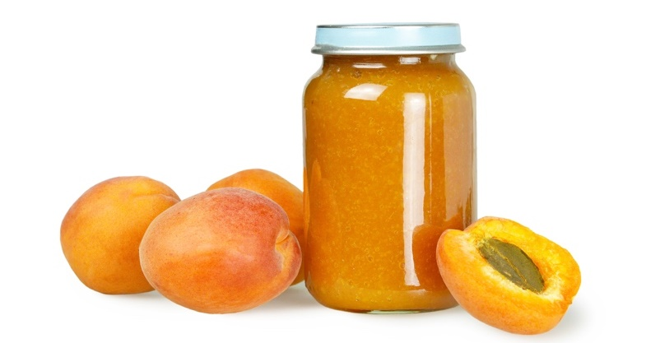
Tu achètes de la confiture d'abricots pour le petit déjeuner. Tu veux décider en toute connaissance de cause ce que tu vas acheter. C'est pourquoi tu fais quelques réflexions avant d'acheter.

Mission 1 :
Comment procèdes-tu pour savoir l'origine de la confiture d'abricots dans le magasin ? (chemin parcouru)

Mission 2 :
Note les étapes du parcours des marchandises :

Mission 3 :
Comment choisis-tu entre les différents produits ? Quel est le type de culture ou de production auquel tu fais attention ? Réfléchis bien aux critères d'achat qui pourraient être importants lors de l'achat de confitures.

Annexe 1.1 : Cartes-mots Chemin des marchandises

Matières premières
Production
Vente
Traitement
Emballage
Traitement des déchets
Consommation
Annexe 1.2 : Cartes-mots Parcours des produits

Matières
premières
Production
Vente
Traitement
Emballage
Traitement
des déchets
Consomma-
tion

Transport
Transport

Annexe 2 : Fiches pour prendre des notes lors de la recherche
Matières premières
Production
Traitement
Emballage
Vente

Annexe 3 : Images de pommes
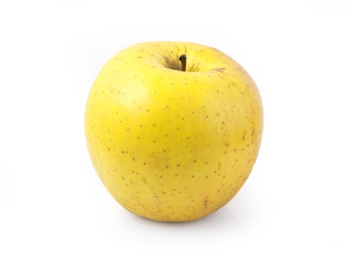 | 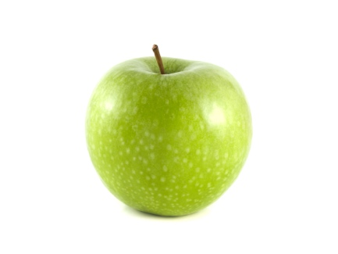 | 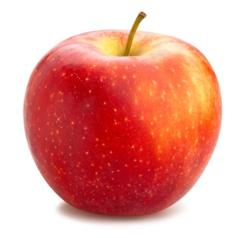
 | 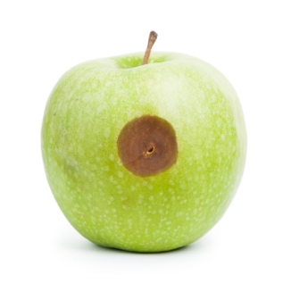 | 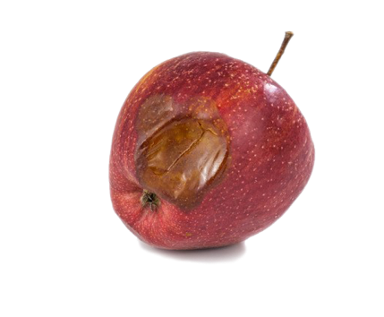
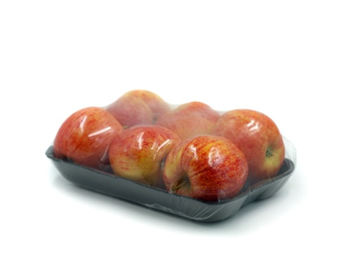 | 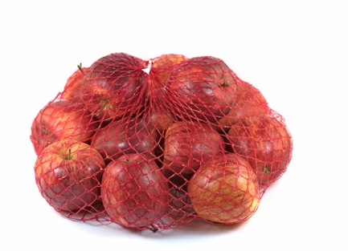 | 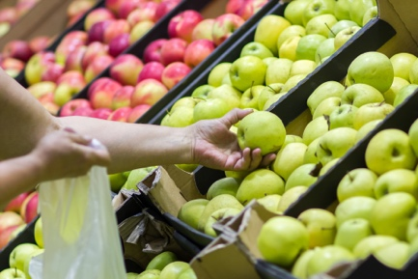
Suisse | France | Nouvelle-Zélande
du fermier d'à côté | Sans pesticides | offre la moins chère

Annexe 4 : Déclarations des protagonistes
Comment est une pomme parfaite ?
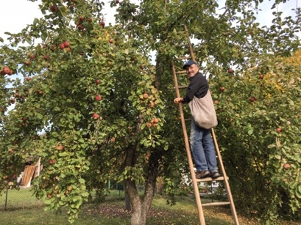  l'agriculteur/  l'agricultrice | Je préfère les variétés de pommes qui poussent le plus facilement possible, qui sont faciles à entretenir et qui ont un bon rendement.
 | Je préfère les pommes qui poussent sur des troncs bas, car cela me prend moins de temps pour les récolter.
 | Il est important pour moi d'avoir le moins de pertes de récolte possible dues à des attaques d'insectes, de champignons ou de bactéries.
 | Le plus simple, c'est de pouvoir récolter toutes les pommes en même temps. Cela me facilite la tâche.
 | Je cultive les variétés de pommes que les clients apprécient et qui se vendent bien.

Comment est une pomme parfaite ?
les grands distributeurs | Nous privilégions les variétés de pommes disponibles en grandes quantités chaque année.
 | Une pomme parfaite doit pouvoir être conservée longtemps.
 | Une pomme parfaite doit être belle et avoir toujours à peu près la même taille.
 | Une pomme parfaite doit être disponible toute au long de l'année.
 | Nous privilégions les variétés de pommes dont les clients connaissent et apprécient le goût. Celles-ci se vendent bien.

Comment est une pomme parfaite ?
le consommateur/  la consommatrice | J'aimerais avoir un grand choix de variétés de pommes différentes.
 | Une pomme parfaite a un bon goût.
 | Une pomme parfaite est belle.
 | Une pomme parfaite est bonne pour la santé, c'est-à-dire exempte de pesticides.
 | Une pomme parfaite n'est pas trop chère.
 | Je veux pouvoir acheter des pommes toute l'année.

Annexe 5 : Critères d'achat et leur impact

J'achète ...

parce que ...

parce que ...

parce que ...

J'achète ...

parce que ...

parce que ...

parce que ...

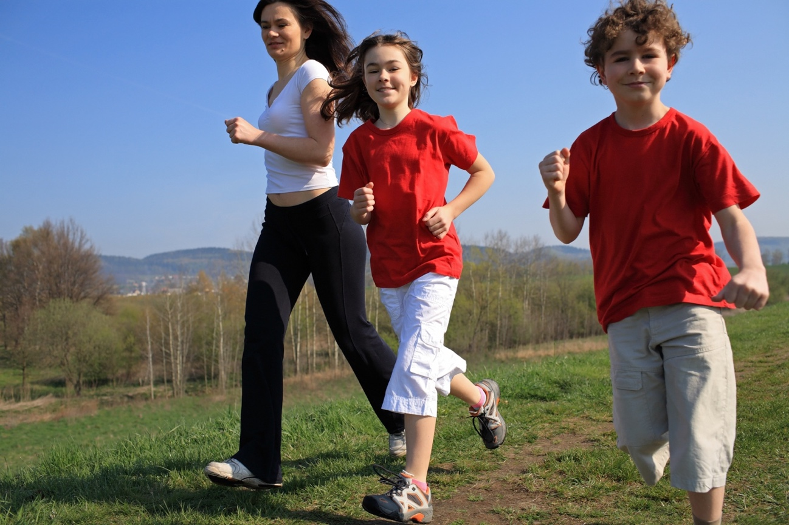
Ma santé
L'agriculteur, l'agricultrice
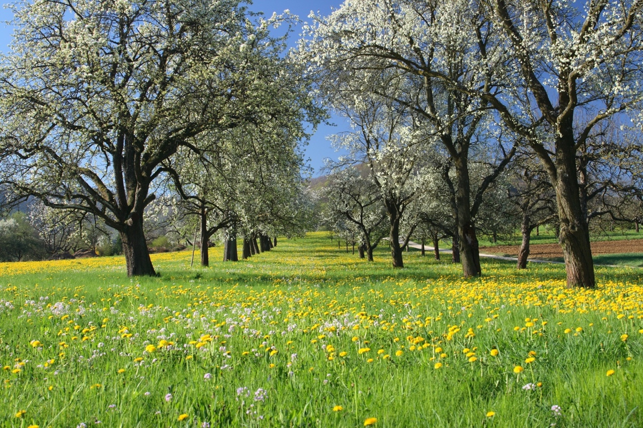
L'environnement

L'agriculture biologique nécessite environ 10 % de surface au sol en plus que les méthodes de culture conventionnelles (Jungbluth, Faist Emmenegger & Frischknecht, 2004 in OFEV, 2006). En cas de consommation d'aliments biologiques et de réduction de la consommation de produits animaux, l'augmentation des besoins en sol pour les méthodes de production biologique est toutefois compensée par la réduction de la surface nécessaire à la production de viande (Faist Emmenegger, 2000 in OFEV, 2006).

